Groupe : Zamel Mouhaned, Hajbelgacem Mahmoud, Guellouz Moudhafer

Projet « LE JOURNAL DE LIGUE 1 »

Introduction

Dans le cadre d’un projet scolaire, nous avons eu l’idée de développer un journal de football, où nous appliquerons nos compétences acquises durant notre formation : Technologie de l’hypermédia
L’idée est de développer un portail de football de la ligue 1 de France.

Ressource :
Ce projet est réalisé dans le cadre scolaire avec une équipe de trois développeurs qui participeront à l’analyse, la conception, la réalisation technique ainsi que les tests du projet.

C’est quoi un journal de foot ?
Un journal de foot est un support pour suivre toutes les actualités sportives, prenant à titre d’exemples les résultats des journées, les informations des transferts, les caractéristiques des équipes et des joueurs…

Le projet
Après l’étude de plusieurs propositions, notre choix a été porté sur le développement d’un journal sous forme d’un portail sportif de football, qui s’intéresse à la ligue française de football comme début, puis on pourra l’élargir pour évoquer les autres championnats européens. Ce portail s’intéresse à collecter les informations concernant la ligue française de football avec les actualités des jours et des semaines, des caractéristiques de joueurs, clubs, transferts, news….

Etude « benchmarking »:

Exemples de projets similaires existants :
http://sports.orange.fr/football/ligue-1/
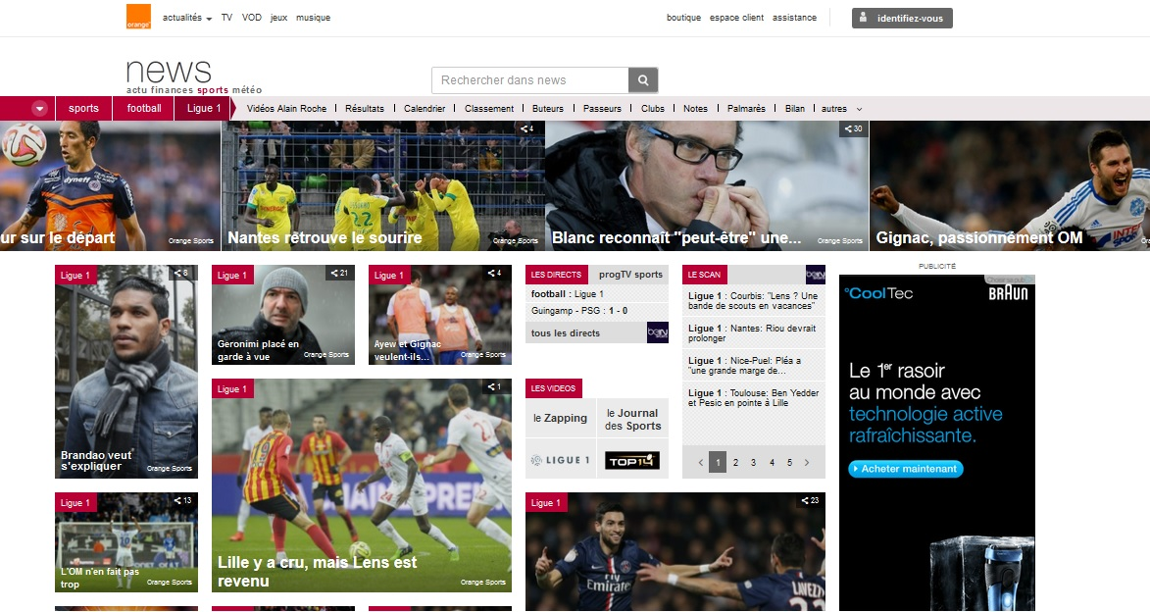
Ce blog foot contient un grand nombre d’éléments dans la page, du coup la navigation et la l’accès aux informations est difficile

http://www.sport.fr/
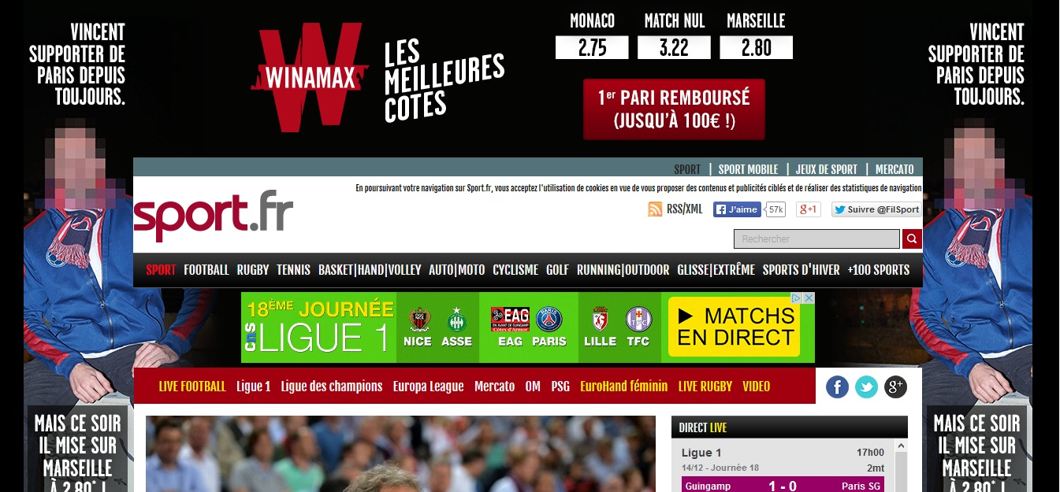

http://www.flashresultats.fr/
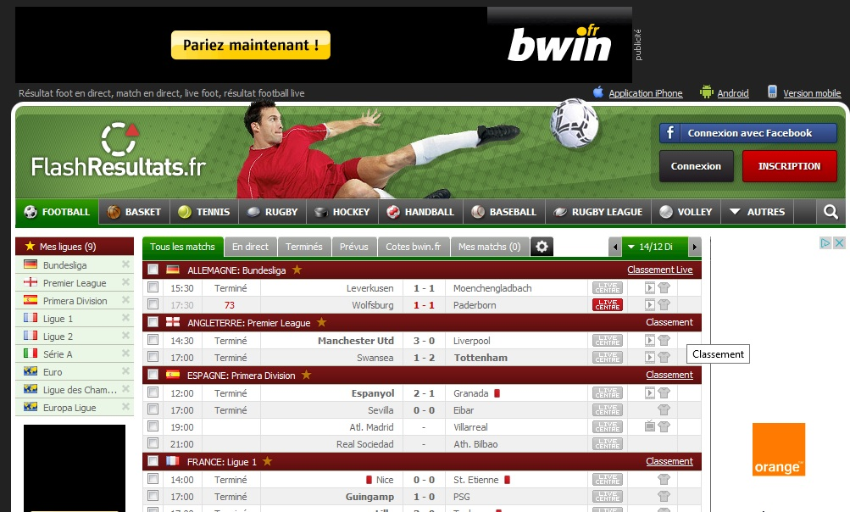

Ces deux derniers sites sont similaires au niveau de l’ergonomie, mais nous on vise à développer un journal plus facile au niveau d’accès aux informations et plus attirants au niveau ergonomique et plus interactif.

A qui est adressé notre projet ? (Public visé)
Notre projet s’adresse à toutes personnes francophones qui s’intéressent au football en général et à la ligue 1 française plus précisément.

Croquis

Page d’accueil
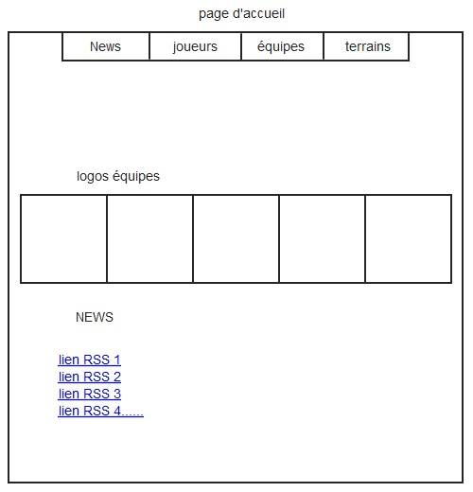

Page des Equipes :
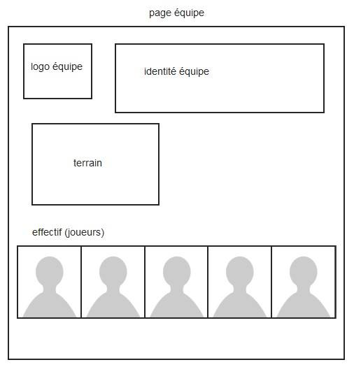

Page des Joueurs :

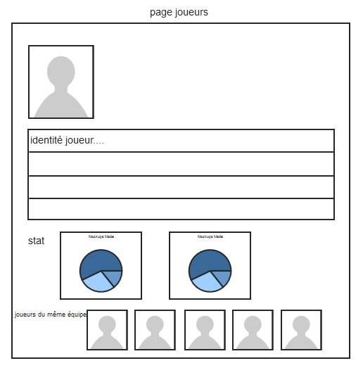

Diagramme de Gant de Notre projet

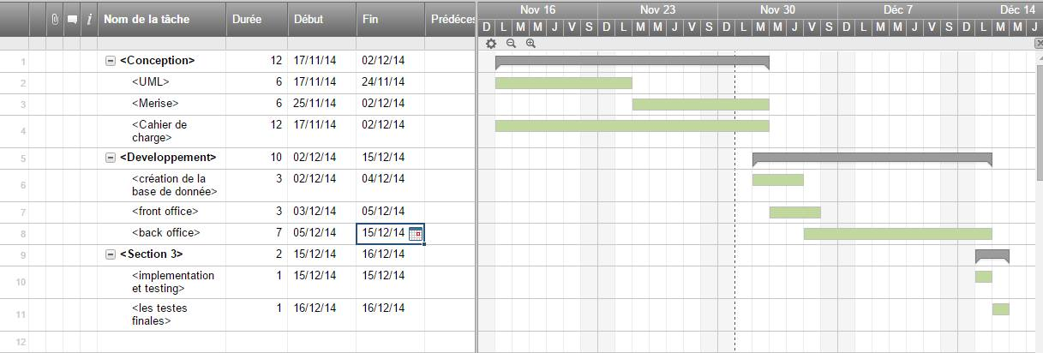

UML

Diagramme de cas d’utilisation
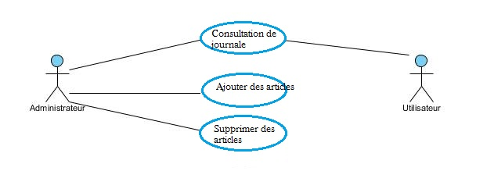

Diagramme d’activités

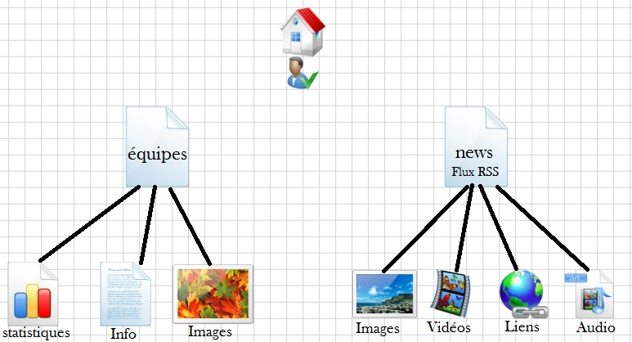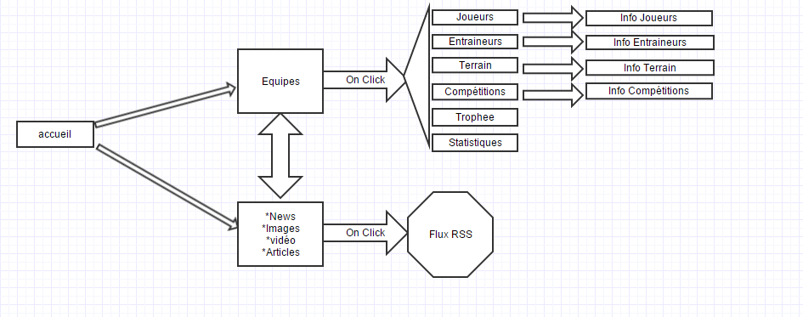

Diagramme de Merise

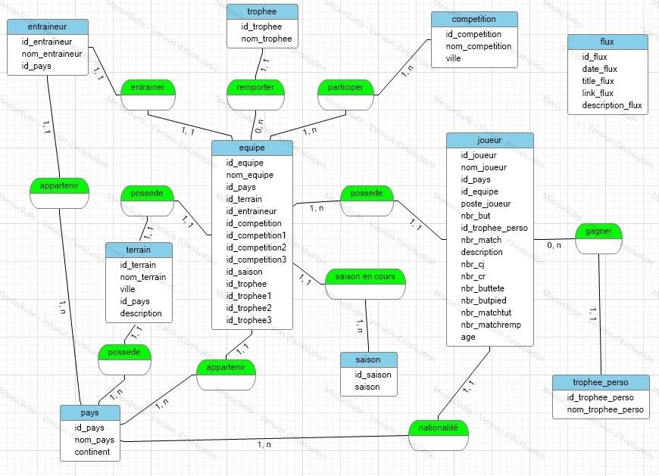

Développement

Charte graphique

Police : écriture de type original
Design : design originale avec des couleurs claires (orangée, blanc.).
Logiciel de design : suite adobe ( illustator, photoshop)

Programmation
Base des données : MySql
Traitement des données : PHP
Ergonomie et design : CSS3/HTML5

Délai :
Le projet devra être réalisé, testé et validé d’ici deux semaines (à voir)

